西安科技大学

**计算机学院实验报告**

班 级 网络工程1801 姓 名 吴斌 学 号 18408020129

课程名称 大数据技术原理与应用 实验（六）

**1实验名称：**

大数据技术原理与应用综合实验

**2实验目的：**

Spark入门实验（熟悉scala语言）

**3实验原理：**

Spark相关原理，scala语言相关语法原理。

**4实验内容与结果；**

4.1：

下载Spark

4.2：

解压文件

4.3：

用scala语言编写程序

**5实验截图及简单总结：**

**环境准备：**

第1步：下载Spark

地址：<https://www.apache.org/dyn/closer.lua/spark/spark-3.2.0/spark-3.2.0-bin-hadoop3.2.tgz>

第2步：解压文件

第3步：在解压后的bin目录下运行./spark-shell命令，进入欢迎scala

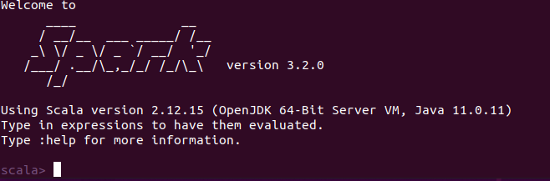

**用scala语言编写简单程序：**

（1）类型推断

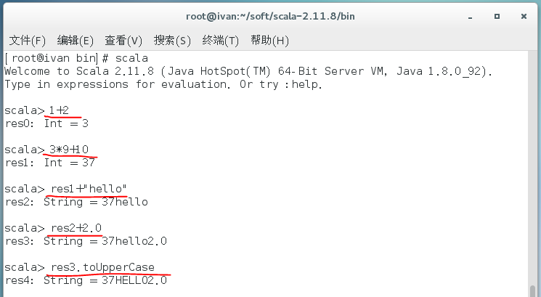

（2）val与var

val静态变量

var动态变量

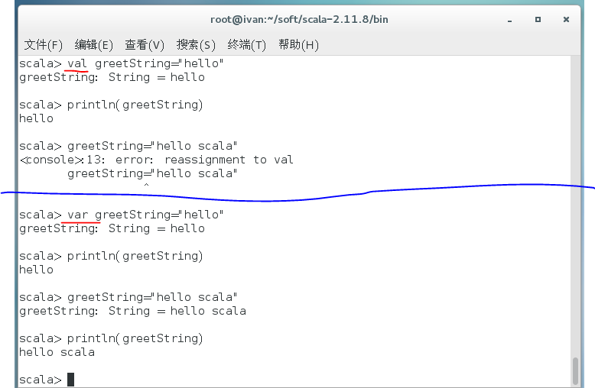

(3)函数

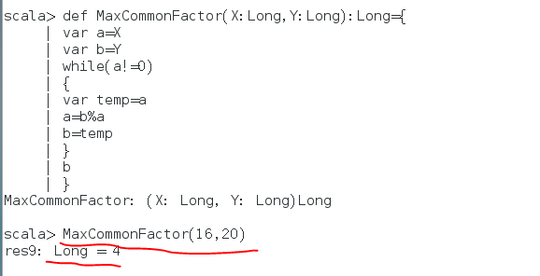

（4）循环

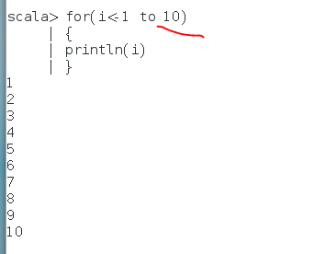

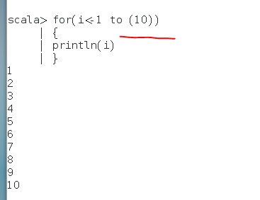

（5）元组下标从1开始

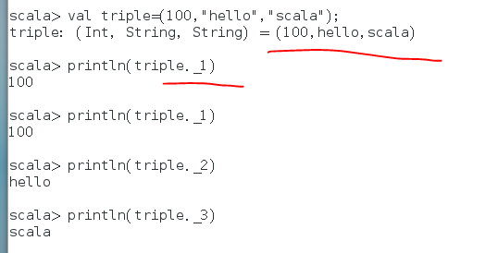

输出元组

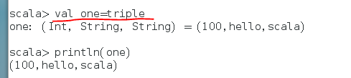

（6）数组下标从0开始

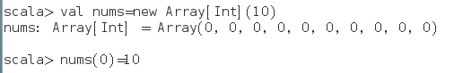

可变数组

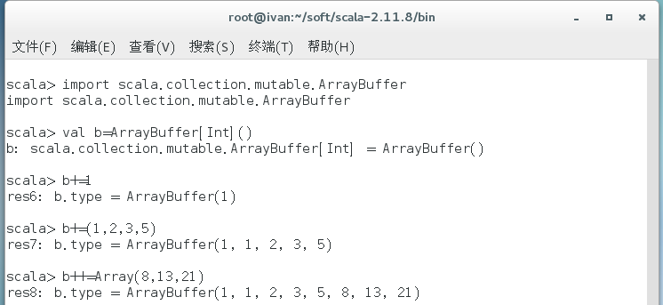

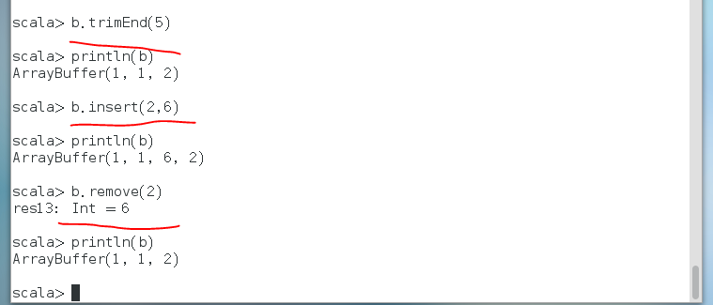

（7）数组上的处理

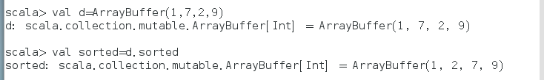

sorted 对数组进行由大到小的排序

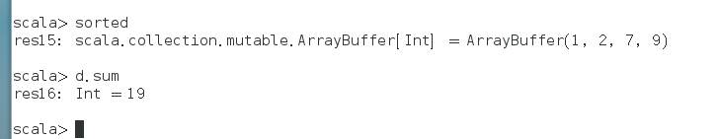

filter

map

将数组中的奇数增大两倍

将数组中的偶数增大三倍

